**НЕГОСУДАРСТВЕННОЕ ОБРАЗОВАТЕЛЬНОЕ ЧАСТНОЕ УЧРЕЖДЕНИЕ ВЫСШЕГО ОБРАЗОВАНИЯ**

**«МОСКОВСКИЙ ФИНАНСОВО-ПРОМЫШЛЕННЫЙ УНИВЕРСИТЕТ «СИНЕРГИЯ»**

|  |  |  |
| --- | --- | --- |
| **Факультет/Институт** |  | Информационных технологий |
|  |  | (наименование факультета/ Института) |
| **Направление/специальность** |  | Информационные системы и технологии |
| **подготовки:** |  | (код и наименование направления /специальности подготовки) |
| **Форма обучения:** |  | очная |
|  |  | (очная, очно-заочная, заочная) |
|  |  |  |

**Лабораторный практикум № 1**

|  |  |  |  |  |
| --- | --- | --- | --- | --- |
| **по дисциплине** |  | Администрирование информационных систем | | |
|  | | |  | (наименование дисциплины) |

|  |  |  |  |  |
| --- | --- | --- | --- | --- |
| **Обучающийся** |  | **Березань Роман Николаевич** |  |  |
|  |  | (ФИО) |  | (подпись) |
| **Группа** |  | **ВБИо-301рсоб** |  |
|  |  |  |  |

|  |  |  |  |  |
| --- | --- | --- | --- | --- |
| **Преподаватель** |  | Сибирев Иван Валерьевич |  |  |
|  |  | (ФИО) |  | (подпись) |

**Москва 2024 г.**

1. Добавляем новую виртуальную машину, указываем папку расположения и название.

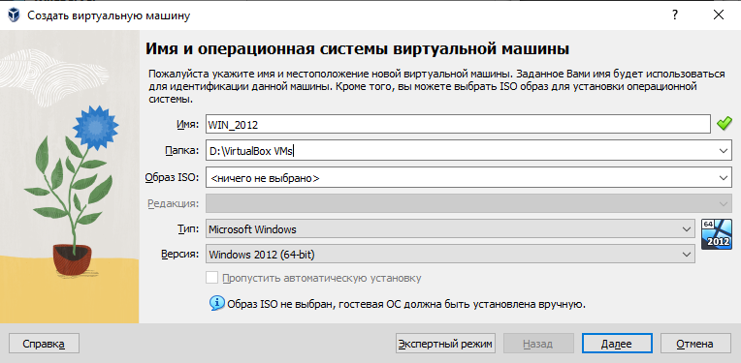

1. Указываем ресурсы, которые будут выделены под VM из системы.

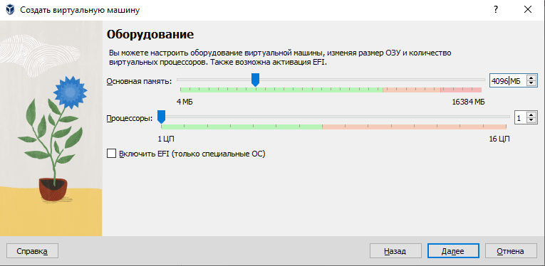

1. Указываем объем пространства диска под VM

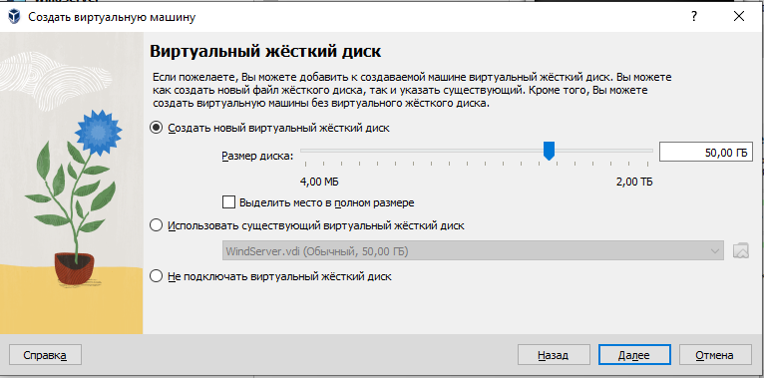

1. Проверяем параметры и нажимаем «Готово», если все указано верно.

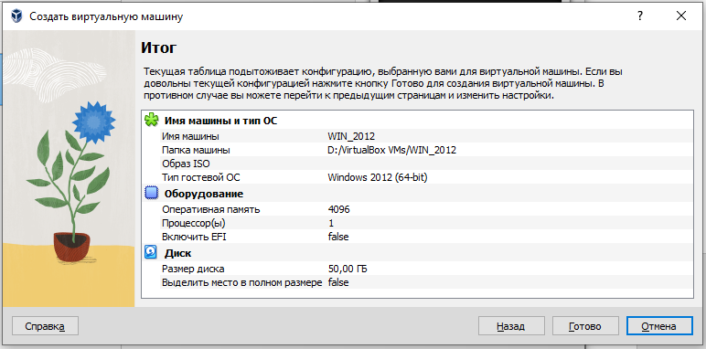

1. Подключаем образ Windows Server 2012, в оптический привод, при запуске системы с него будет загрузка установки.

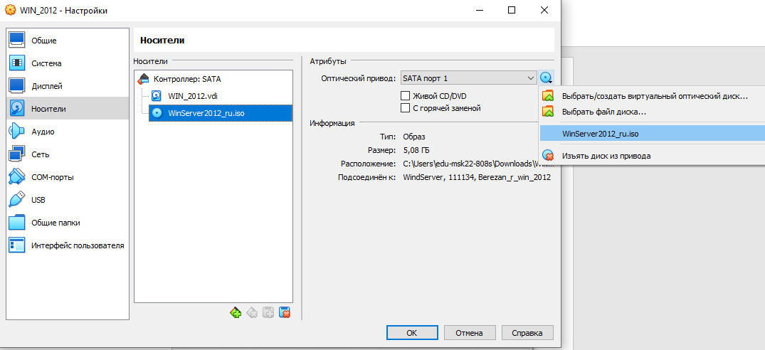

1. Запускаем VM, загружаемся с диска(iso Windows Server 2012)

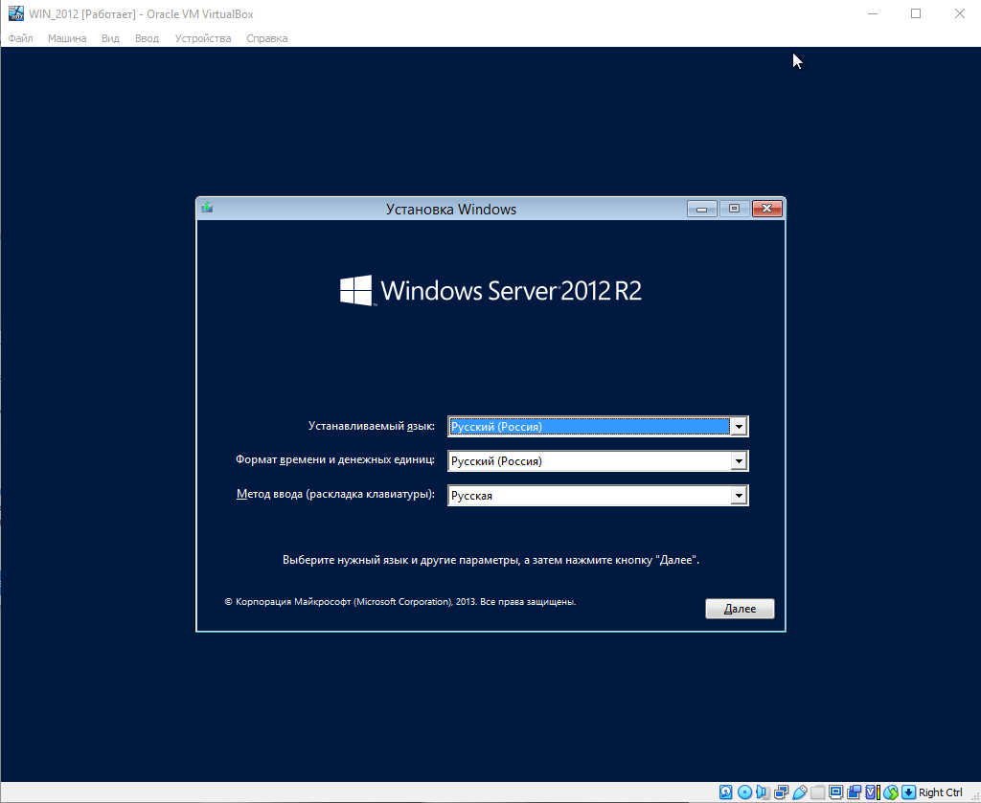

1. Запускаем первоначальную настройку системы.

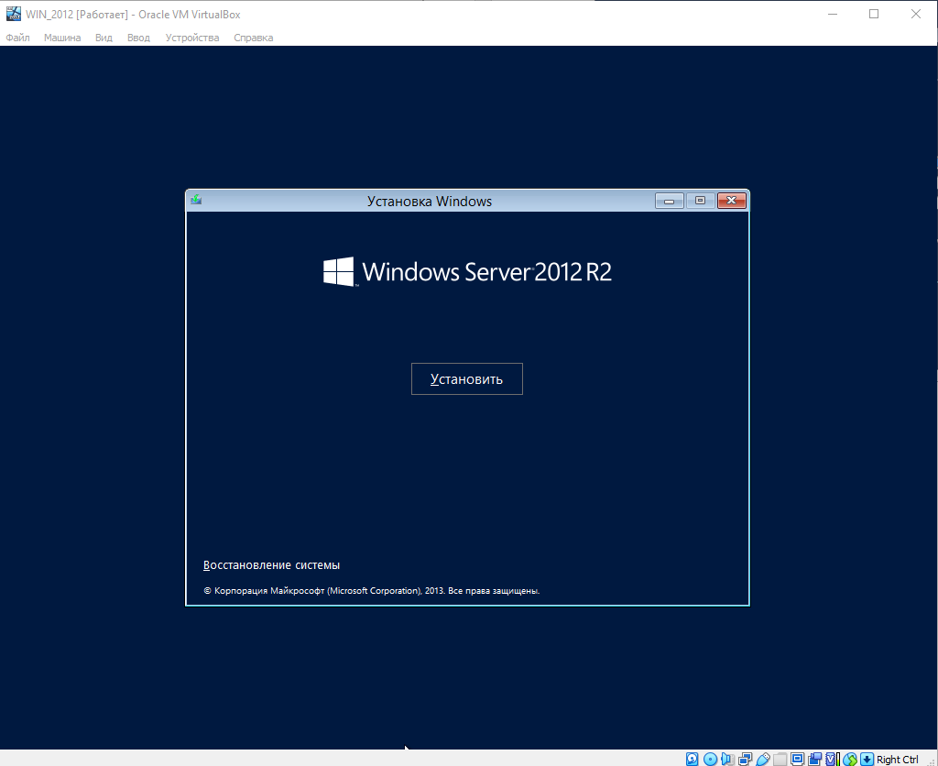

1. Указываем версию для установки – Windows Server 2012

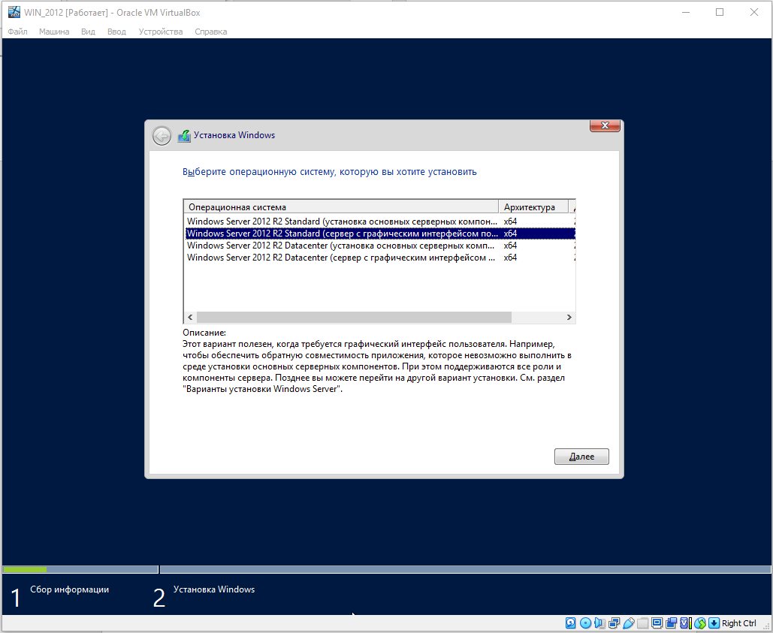

1. Принимаем лицензию.

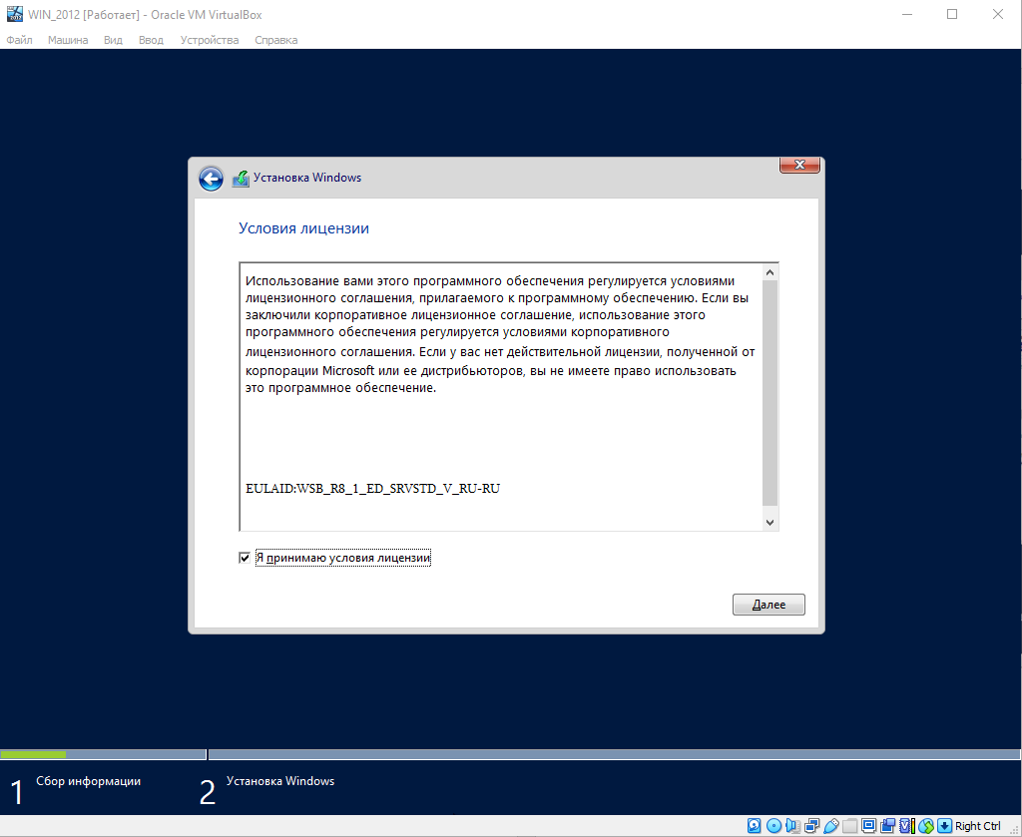

1. Указываем Выборочную установку.

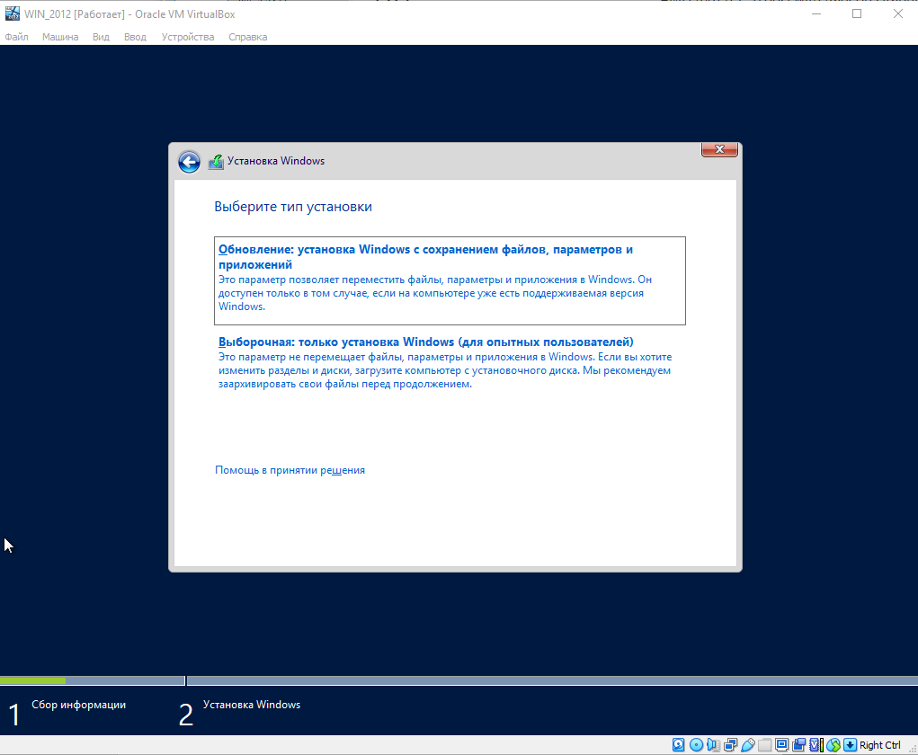

1. Указываем раздел для установки.

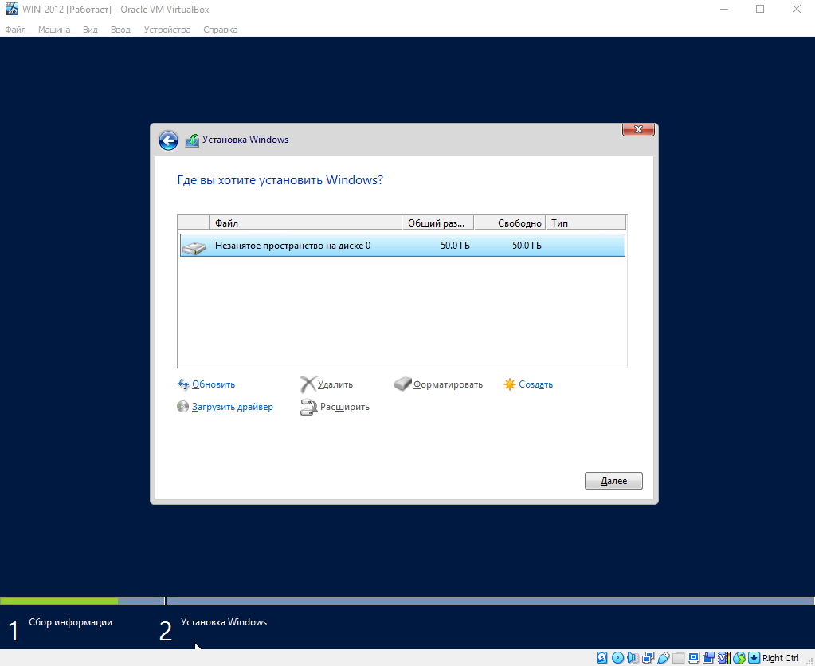

1. Дожидаемся окончания установки, по окончанию система автоматически перезапустится.

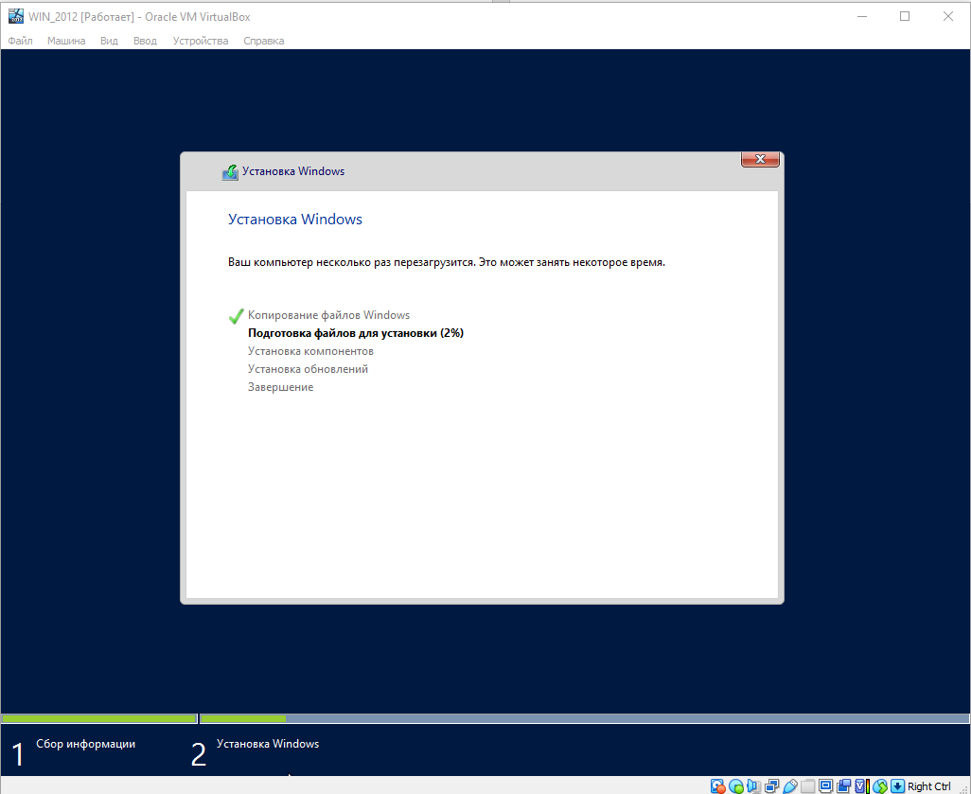

1. Производим запуск уже с жесткого диска и указываем пароль для администратора

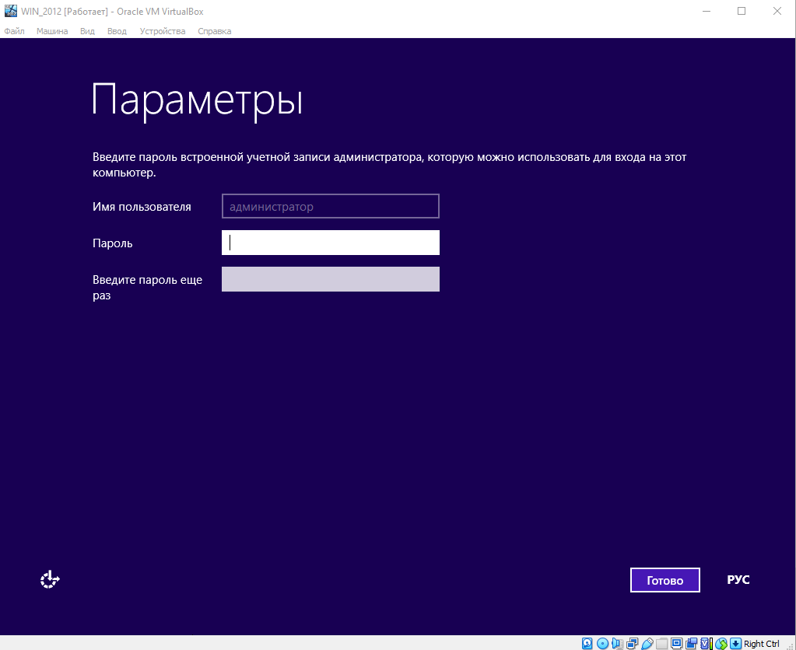

1. Заходим в систему с созданным паролем.

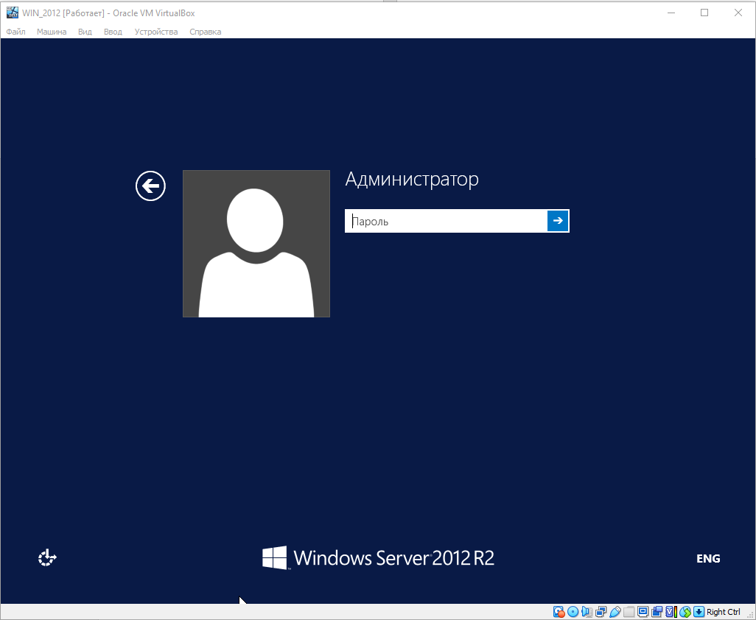

1. Вход выполнен.

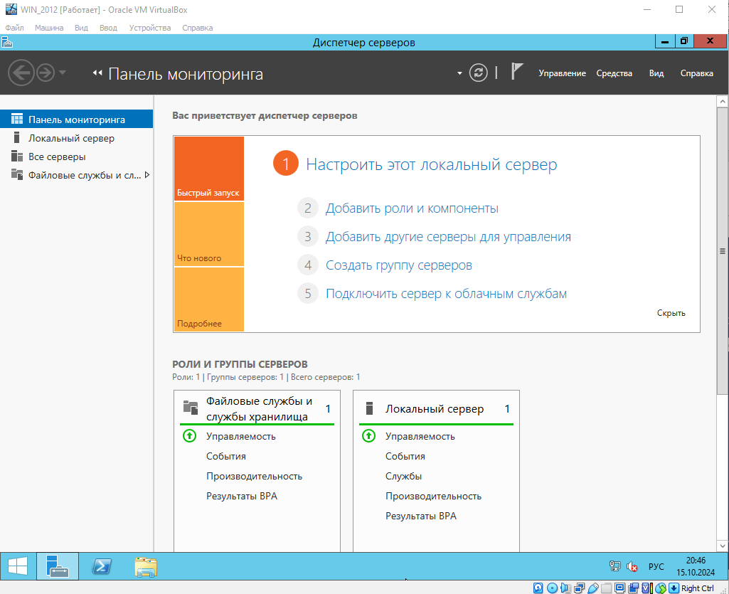

1. Открываем системный монитор

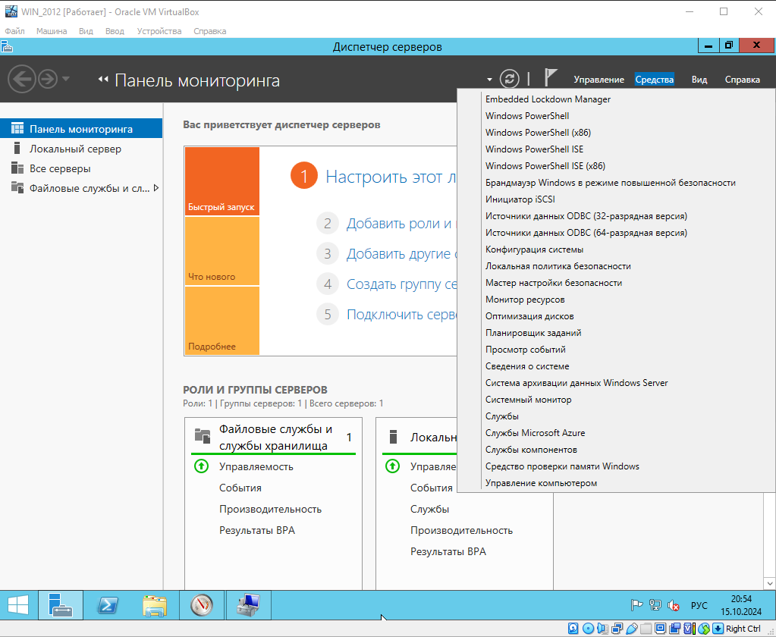

1. По умолчанию он показывает загруженность процессора.

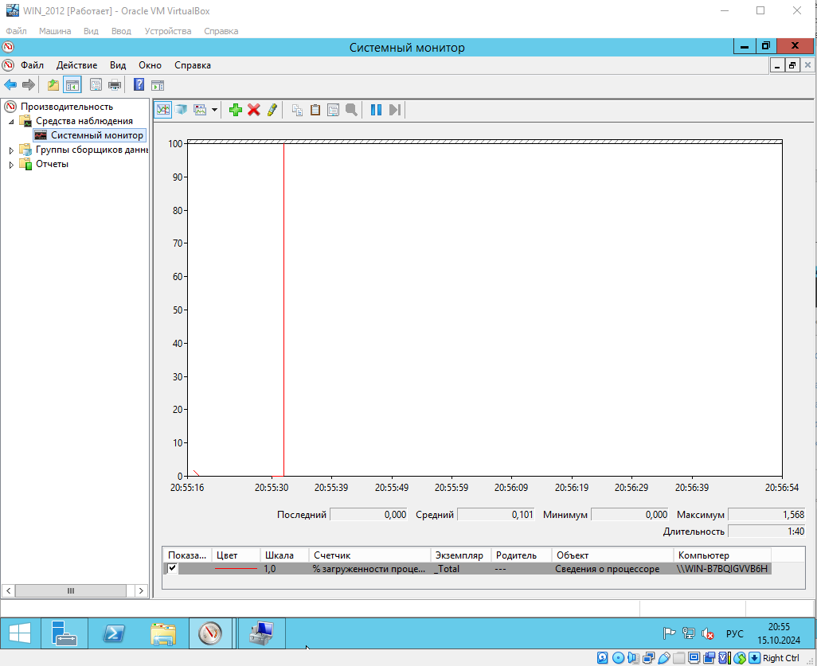

1. Добавим в монитор загруженность диска

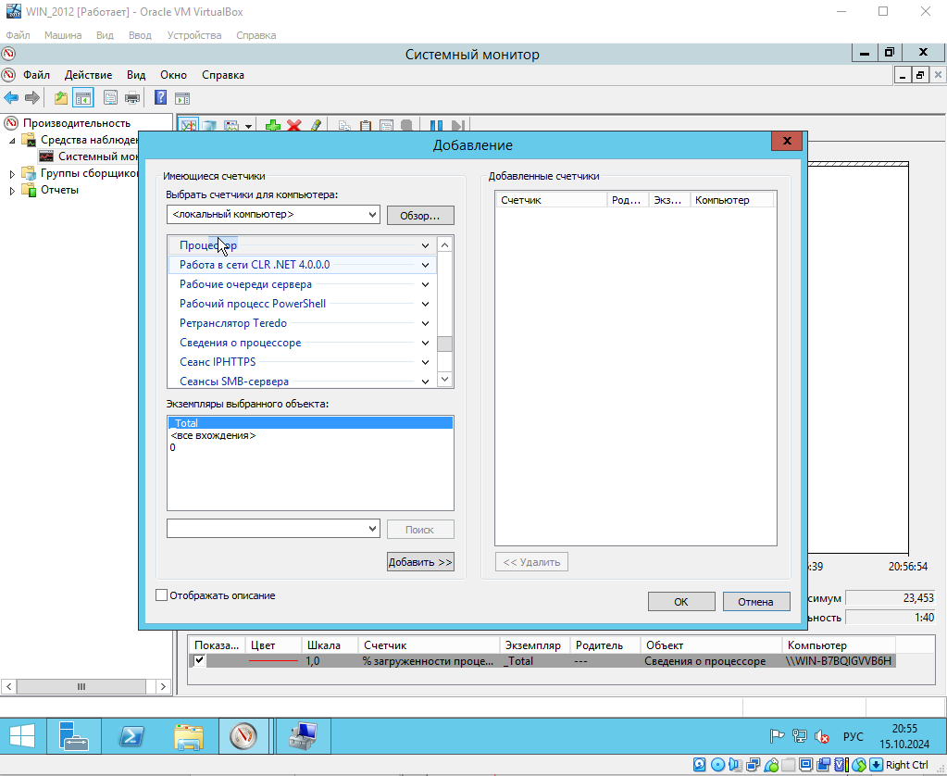

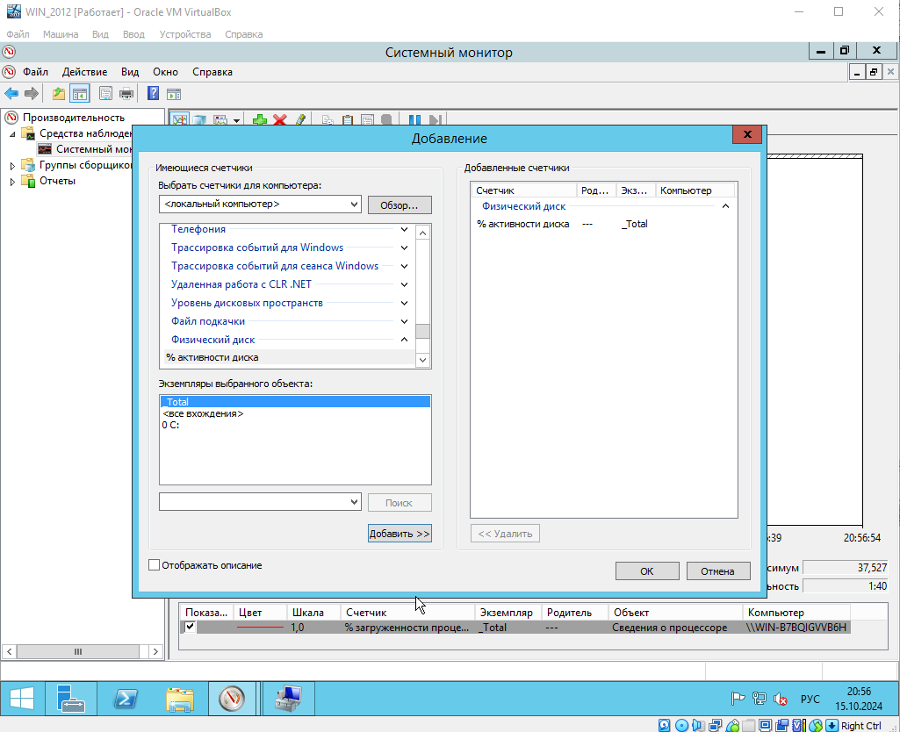

1. Выберем синий цвет для отображения на графике загруженности диска.

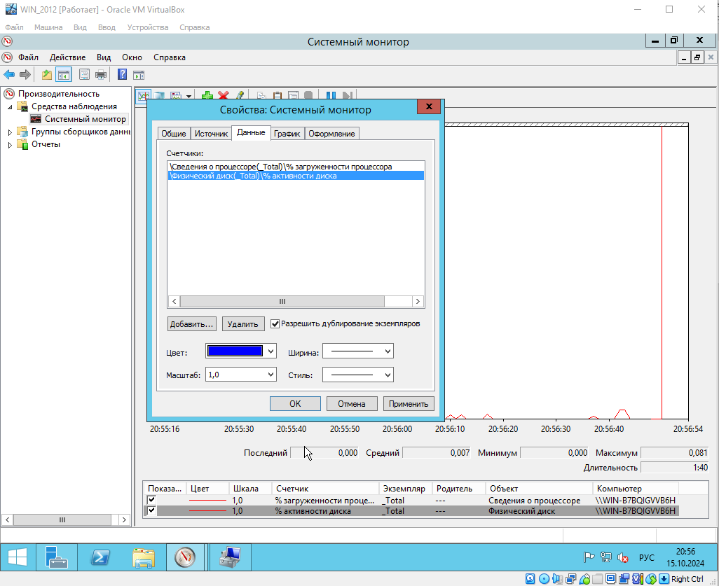

1. Как видно на графике появились синие линии – это загрузка диска.

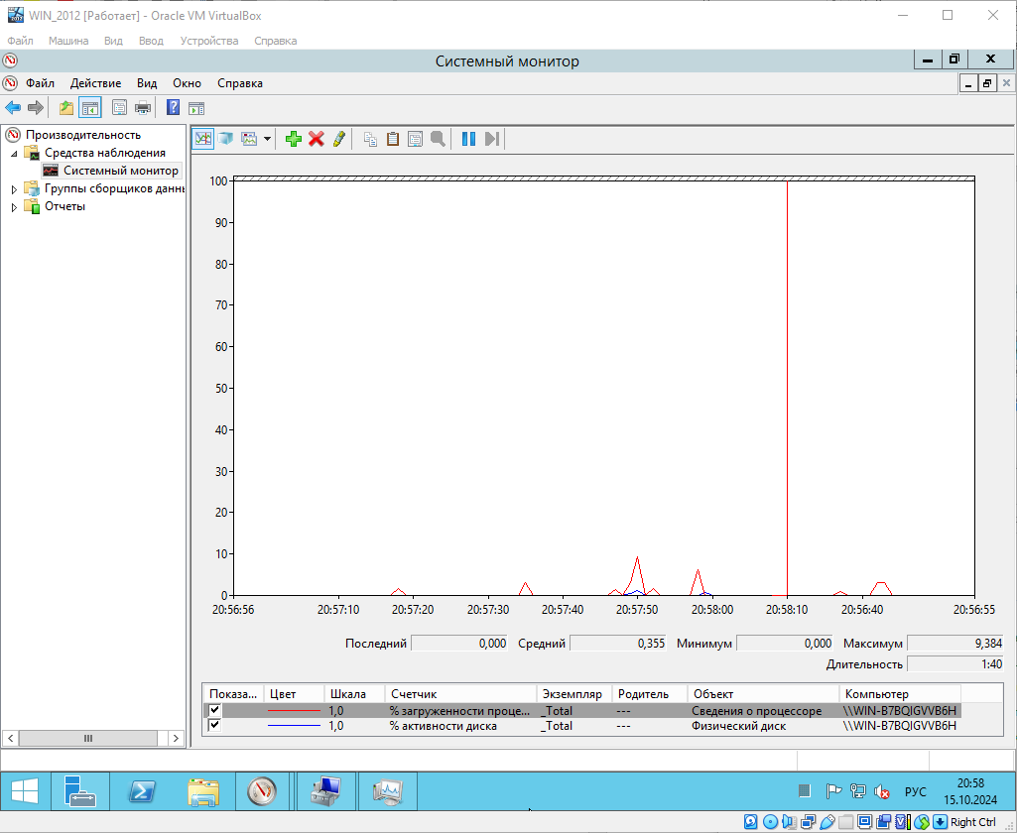

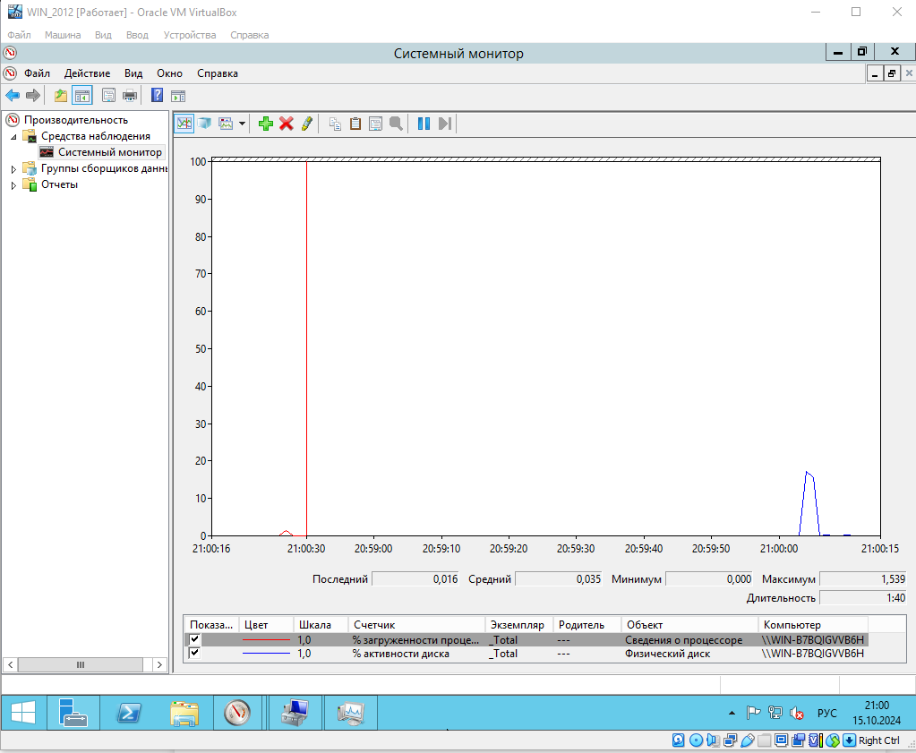

1. Заходим в параметры системы.

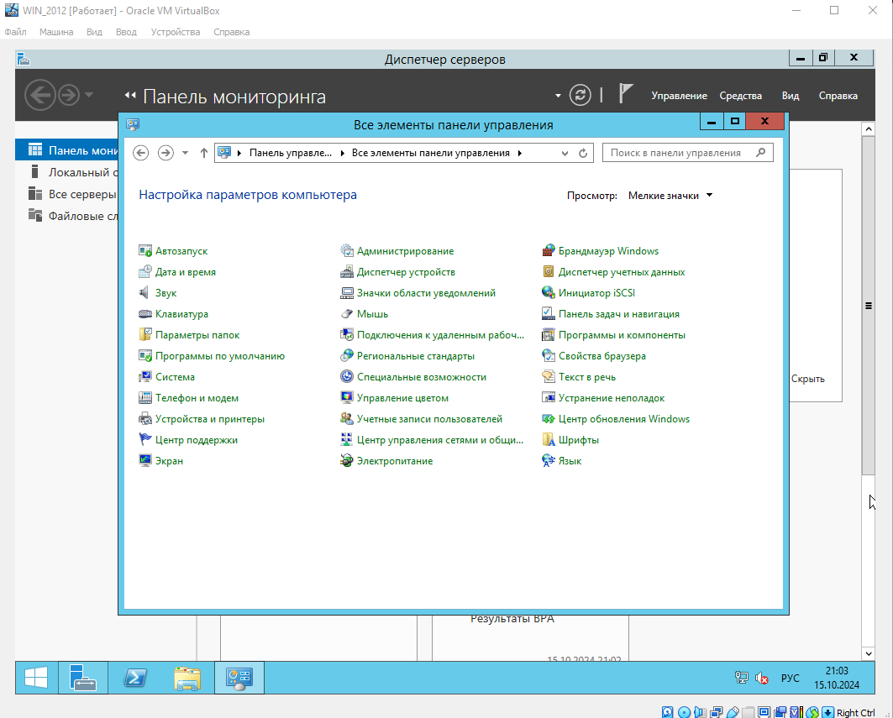

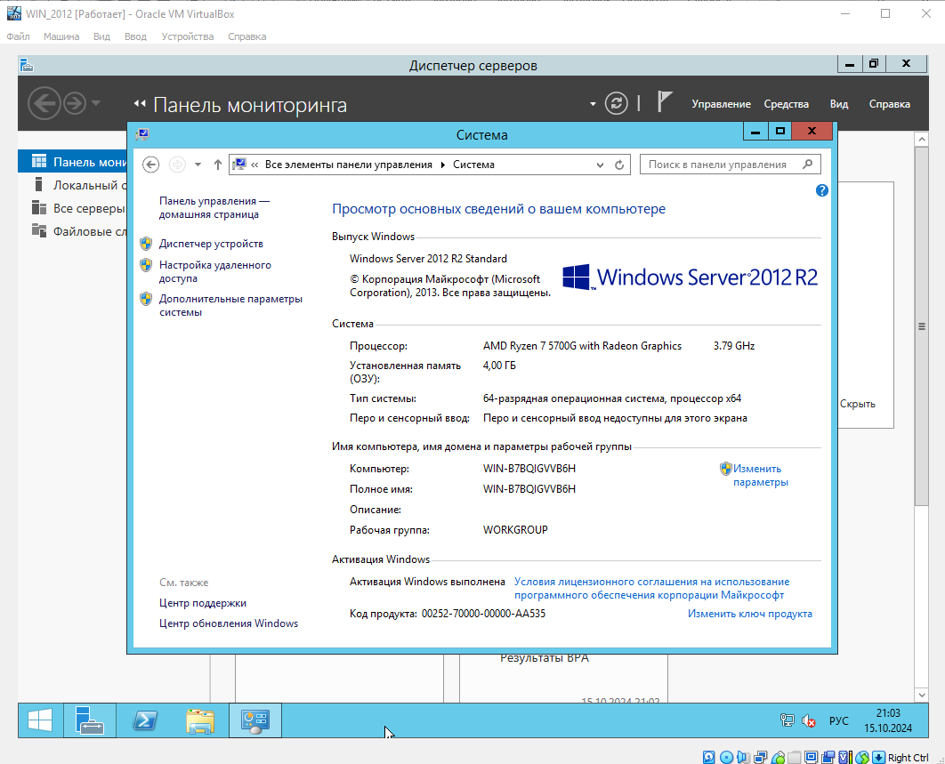

1. Вводим новое имя, Windows проверит наличие такого имени в сети, если не будет найдено то даст применить новое.

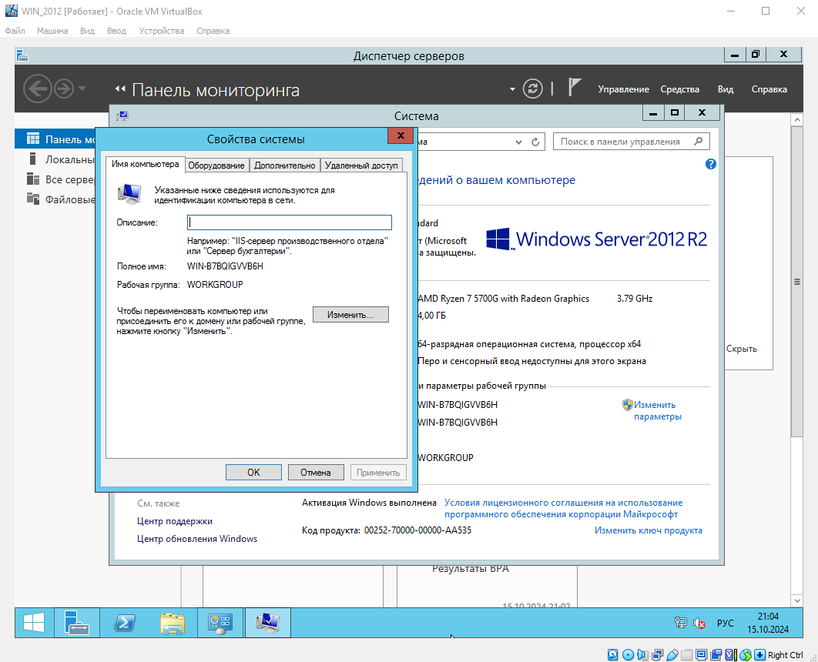

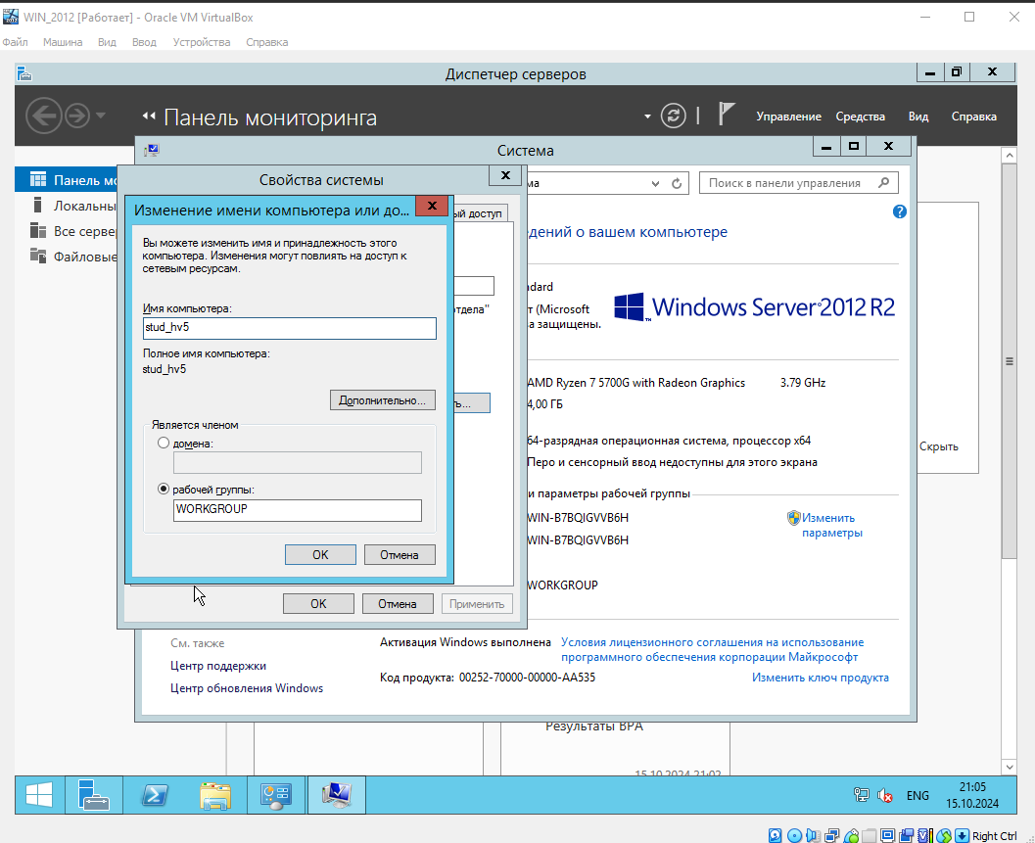

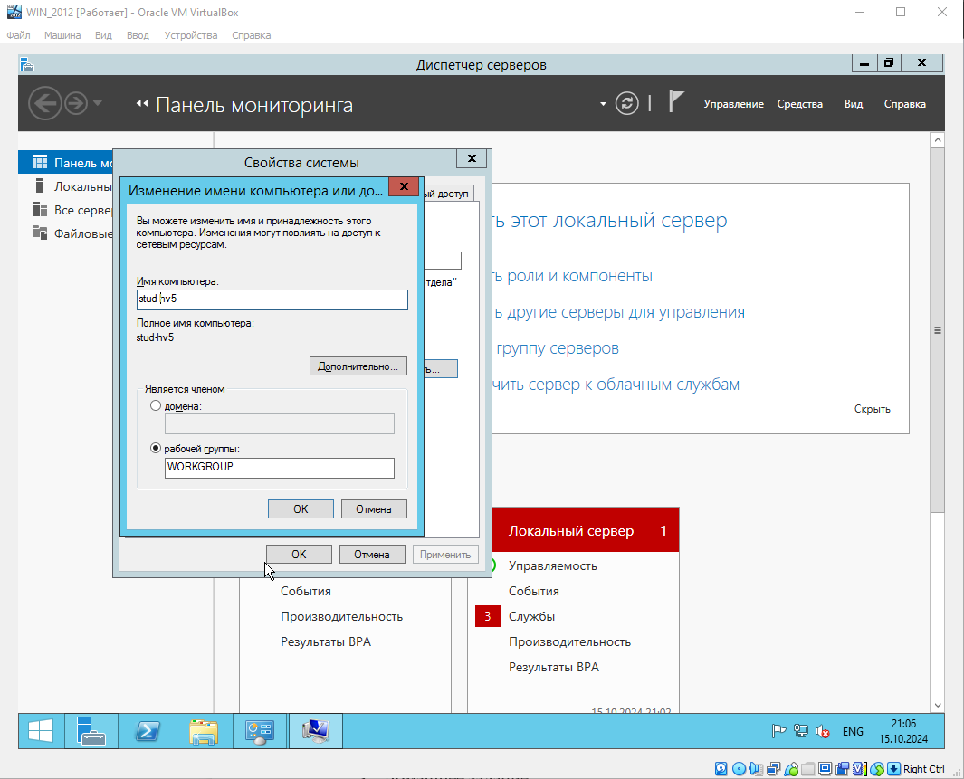

1. После изменения система запросит перезагрузку, после перезагрузки в системе будет указано новое имя комрьютера.

